第５学年・算数科 情報活用能力育成の学習指導案
指導者 京都市立第四錦林小学校 大西 潤一

１ 日 時 令和５年１月１８日（木） 第５校時（１３：２５～１４:１０）
２ 学年・組 第５学年２組（１９名）
３ 単元名 わくわく算数広場 算数ラボ

４ 単元の目標
（１）正多角形の意味と性質を理解し、直進と回転の命令を組み合わせて、正多角形を作図するプログラムを作ることができるようにする。
（２）正多角形の外側の角に着目すればよいことに気付き、回転する角の大きさを考えることができる
ようにする。
（３）プログラムを作ることについて、数学的に表現・処理したことを振り返り、多面的に捉え検討してよりよいものを求めて粘り強く考える態度、数学のよさに気付き学習したことを生活や学習に活用しようとする態度を養う。
５ 指導計画
時 | ○学習活動 ◆主な発問 子どもの反応 | 指導のポイント | 評価
１ | ○直進と回転の命令を組み合わせて、正多角形を作図するプログラムを考え、説明する。  ◆図形をかくプログラムをつくろう。  ・まっすぐに４ｃｍ進む、左に90度回る、を繰り返すと正方形がかけました。  ・正三角形をつくるとき、60度回すとうまくかけませんでした。  ・キャラクターが進んでいる方向を向き、そこから何度回転させれば良いかと考えればいいと思います。  ・正三角形の１つの角は60度なので、回転させる角度は180－60＝120で120度になることが分かりました。  ・コンピュータを使うと、こんなにも速く正確にかけると知りました。 | ✍プログラムを作ることに関心をもち、いろいろ試しながら取り組んでいけるようにする。  ✍回転する角度に着目すればよいことに気付けるようにする。  ✍円と正多角形の学習を基に、プログラミングの体験を通して、いろいろな正多角形がかけることに気付けるようにする。  「プログラミング教育スタンダード」参照  ・単元「14 円と正多角形」の後に学習する。 | 知①
記録に残す主な評価場面
・態① 「正方形のかき方をいろいろ試しながら取り組んでいる様子」【１時間目】
・知① 「正多角形を作図するプログラム」【１時間目】
・思① 「試行錯誤しながら、回転する角の大きさを考えて作成したプログラムやノート」【１時間目】
※授業改善に向けては、単元における毎時間の子どもの様子やノートなどの見取りを行うことが大切です。

８ 本時について（１／１時間目）
- 本時でつけたい情報活用能力
活用スキル | コンピュータを用いて、４ｃｍ進むとはどのような動きをするのか、90度回るとはどのような動きをするのかなど、命令と実際の動きを確かめながら、試行錯誤し、理解できるようにする。 | 習得場面
本単元では、プログラミングを体験しながら論理的思考力を身に着けるための活動を行う。コンピュータを用いて、それらがもつ機能を効果的に活用することによって、数量や図形についての感覚を豊かにしたり、表現する力を高めたりしていくことが期待できる。また、算数化でプログラミングを体験する中で、問題の解決には必要な手順があること、正確な繰り返しが必要な作業をする際にコンピュータを用いるとよいということにも気づかせたい。本時で身に着けた活用スキルは、これからの学習を支える情報活用能力として様々な場面で発揮していくことが期待される。
- 目標
正多角形の意味と性質を理解し、直進と回転の命令を組み合わせて、正多角形を作図するプログラムを作ることができるようにする。

- 展開
○学習活動 ◆発問 ・児童の反応 | ◇支援 ＊留意点 個別支援
○既習事項の確認をする。  ◆正多角形の一つの角は何度ですか。  ・三角形は60度。  ◆一辺が4㎝の正三角形を作図しましょう。  〇本時の問題を知り、めあてを確認する。  命令を組み合わせて、正多角形の辺に沿ってキャラクターを動かすときのプログラムをつくりましょう。  スクラッチを使って、いろいろな正多角形を書こう。  〇スクラッチを起動し、キャラクターを動かしてみましょう。  ○正方形の辺に沿って動かすプログラムを確認する。  〇正三角形の辺に沿って動かすプログラムを考える。  〇正五角形や正六角形の辺に沿って動かくプログラムをつくる。  ◆回す角の大きさは何度にすればよいですか。  ○まとめを確認する。  ○本時の振り返りをする。  ◆プログラムをつくって作図することのよさは何ですか。 | ◇テレビでギガ端末の画面を共有しながら、指導するようにする。  ◇「ペンをおろす」「〇歩動かす」「〇度回す」「全部消す」のプログラムを確認しておく。  ◇キャラクターの歩数は100歩で統一する。  正方形の一つの角度を確認する。  【正しいプログラム】  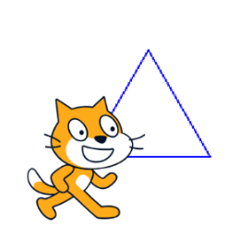  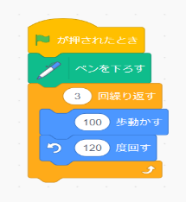  【正しくないプログラム】  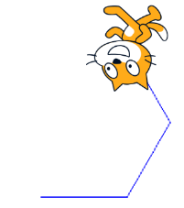  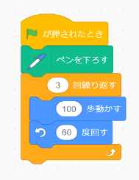  ＊誤答を取上げ、なぜ「60度回す」では書けないのかを確認する。  ＊回す角の大きさにはきまりがあることに気づかせ、確認する。  ◇表を使うことで、回す角の大きさのきまりをみつけられるようにする。  正多角形の辺に沿って動かすプログラムをつくるには、  「回す角の大きさ＝360度÷繰り返す回数」で回すと書くことができる。  ＊プログラミングを使って作図することで、速くて正確に作図できることや繰り返しや修正が楽にできることに気づけるようにする。

- 評価
【知】 | 正多角形の意味と性質を理解し、直進と回転の命令を組み合わせて、正多角形を作図するプログラムを作ることができる。
「おおむね満足できる」状況と判断できる「活動の様子」
正多角形の意味と性質を理解し、直進と回転の命令を組み合わせて、正多角形を作図するプログラムを作ることができる。

- 板書計画
算数ラボ ① ③
一辺が4㎝の 正方形をかこう。 正五角形や正六角形を書こう。
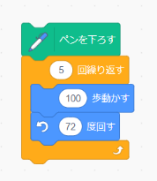
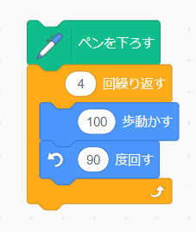
正三角形を書きましょう。
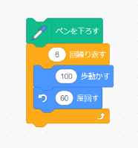
1⃣命令を組み合わせて、正多角形の辺に沿ってキャラクターを動かすときのプログラムをつくりましょう。

② ④回す角の大きさのきまりをみつけよう。
めあてスクラッチを使って、いろいろな正多角形をかこう。


正三角形をかこう。

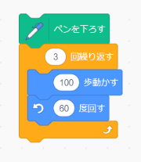
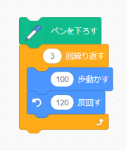

正多角形 | 正三角形 | 正方形 | 正五角形 | 正六角形
角の数 | 3 | 4 | 5 | 6
回す角の  大きさ（度） | 120 | 90 | 72 | 60

まとめ 正多角形の辺に沿って動かすプログラムをつくるには、「回す角の大きさ＝360度÷角の数」でくり返すとかくことができる。

なぜ、60度回すと
書けないのだろう。

- ICT活用
大型テレビに端末の画面を共有しながら指導する。

